Electricity. Lei de Ohm.
- Cal será a voltaxe no punto -a-?
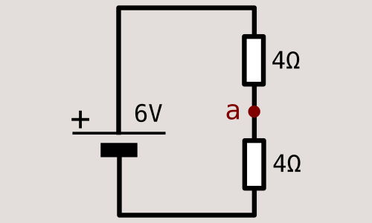
a) 3V
b) 6V
c) Non se pode saber sen o dato da intensidade
d) 4V
- Cal será a voltaxe no punto -a-?
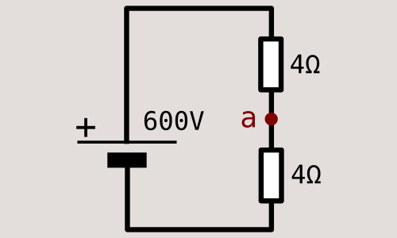
a) 400V
b) 150V
c) 3V
d) 300V
- Cal será a voltaxe no punto -a-?
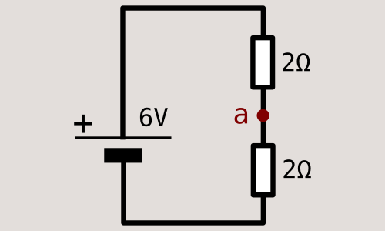
a) 6V
b) 2V
c) 4V
d) 3V
- Cal será a voltaxe no punto -a-?
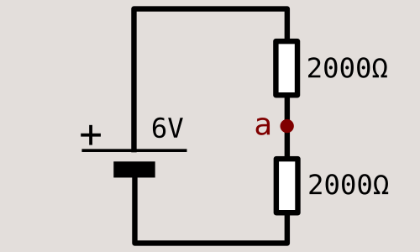
a) 3KV
b) 0,00003V
c) 3V
d) 0,003V
- Cal será a voltaxe no punto -a-?
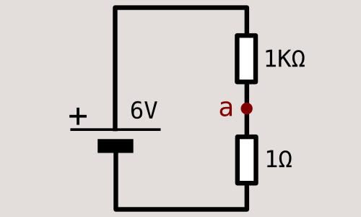
a) Case cero voltios
b) Case 6V
c) máis de 6V
d) Sobre 3V
- Cal será a voltaxe no punto -a-?
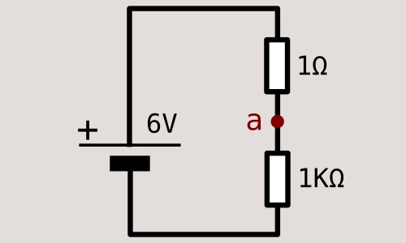
a) máis de 6V
b) Sobre 3V
c) Case 6V
d) Case 0V
- Cal será a voltaxe no punto -a-?
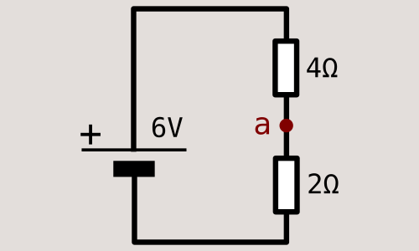
a) 6V
b) 3V
c) 4V
d) 2V

